**МИНИСТЕРСТВО ЦИФРОВОГО РАЗВИТИЯ СВЯЗИ И МАССОВЫХ КОММУНИКАЦИЙ**

**Ордена Трудового Красного Знамени**

**Федеральное государственное бюджетное образовательное учреждение высшего образования**

**«Московский технический университет связи и информатики»**

Кафедра «Математическая Кибернетика и Информационные технологии»

**Лабораторная работа № 15. Сравнение лиц с использованием библиотеки face_recognition**

Выполнил: Студент группы

БПИ2401

Исламов Эмин

**Цель работы:**

import face_recognition

known_image = face_recognition.load_image_file("known.jpg")

unknown_image = face_recognition.load_image_file("unknown.jpg")

known_encoding = face_recognition.face_encodings(known_image)[0]

unknown_encoding = face_recognition.face_encodings(unknown_image)[0]

results = face_recognition.compare_faces([known_encoding], unknown_encoding)

print("Совпадение найдено" if results[0] else "Совпадения нет.")

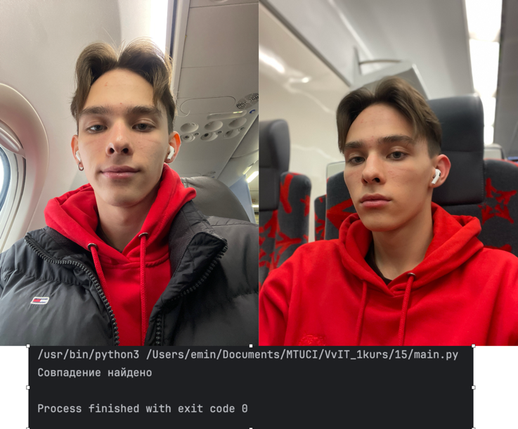

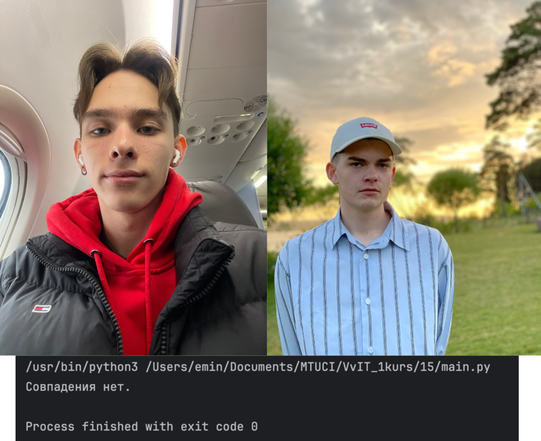

**Вывод:** в ходе работы была освоена библиотека face_recognition, реализовано сравнение лиц по изображениям и проанализированы результаты функции compare_faces.